23 de outubro de 2018

Contato:
Regina Bárbara
Comunicação Corporativa
Phone +55 11 3146-4170
regina.barbara@evonik.com
Evonik Brasil Ltda.
Rua Arq. Olavo Redig de Campos, 105
Torre A – 04711-904 - São Paulo – SP Brasil

www.evonik.com.br

facebook.com/Evonik
youtube.com/EvonikIndustries
linkedin.com/company/Evonik
twitter.com/Evonik

Evonik inicia produção de sílica precipitada na Carolina do Sul

- Crescente demanda por sílica para pneus com baixa resistência ao rolamento a fim de economizar energia
- Investimento de cerca de US$ 120 milhões cria mais de 40 novos empregos
- Nova sílica customizada ULTRASIL® 7800 GR para pneus de SUVs que economizam energia também é produzida na Carolina do Sul<0}.

A Evonik Industries deu início às operações em sua nova planta de sílica precipitada para a indústria de pneus na Carolina do Sul (EUA). A empresa investiu cerca de US$120 milhões nessa fábrica de escala mundial em resposta à alta demanda por sílica precipitada da indústria de pneus na América do Norte. O setor automotivo depende da sílica precipitada de alta dispersão para produzir pneus com maior resistência à rolagem e melhor aderência em pistas molhadas. As sílicas integram os Smart Materials, um dos quatro motores de crescimento estratégico da Evonik.

“A abertura da nova fábrica representa uma etapa importante no fortalecimento da nossa posição como parceiro global da indústria de pneus”, disse Harald Schwager, vice-presidente da diretoria executiva da Evonik. “Ao expandir as nossas atividades no setor da sílica, estamos seguindo uma estratégia clara. Além de incorporar as atividades da Huber Sílica, estamos ampliando de maneira contínua as nossas capacidades de sílica.

A proximidade aos principais clientes da indústria de pneus foi o fator decisivo para a escolha do site da Carolina do Sul. Johannes Ohmer, membro da Diretoria Executiva da Evonik Resource Efficiency GmbH, disse: “A partir daqui, planejamos abastecer os nossos clientes locais com produtos inovadores e soluções customizadas”. A Evonik também vai produzir a recém-desenvolvida sílica ULTRASIL® 7800 GR no local. Em decorrência de sua área superficial específica maior, a ULTRASIL® 7800 GR confere mais rigidez ao composto da banda de rolagem sem impactar de maneira negativa a sua processabilidade. Por esse motivo, esse produto é particularmente apropriado para SUVs, veículos que têm como principal mercado global os Estados Unidos.

A construção de uma nova unidade de produção em Charleston cria mais de 40 novos empregos.

A Evonik é uma das maiores fabricantes de sílica do mundo. Além da sílica pirogênica AEROSIL® e das sílicas precipitadas ULTRASIL®, SIPERNAT®, ZEODENT® e SPHERILEX®, a Evonik também produz agentes fosqueantes à base de sílica sob a marca ACEMATT® e outros óxidos metálicos pirogênicos sob a marca AEROXIDE®. Ao todo, a empresa dispõe de uma capacidade de produção global anual de cerca de um milhão de toneladas para todos os produtos à base de sílica.
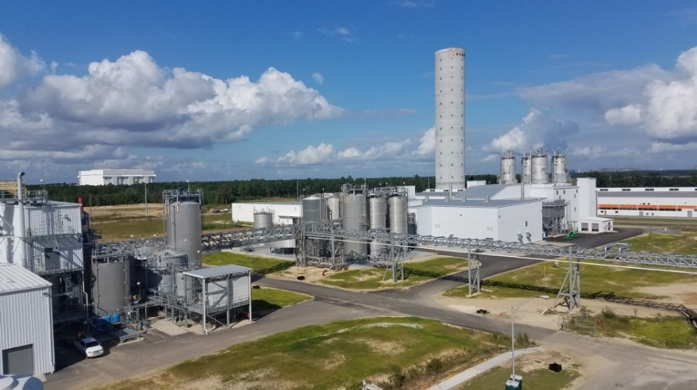

Evonik inicia produção de sílica precipitada na Carolina do Sul, Estados Unidos, para abastecer a indústria de pneus.

ULTRASIL® 7800 GR da Evonik é uma sílica especialmente criada para pneus extragrandes usados em SUVs, mas também para pneus com alto índice de uso independente da época do ano.

Informações sobre a empresa
A Evonik é uma das empresas líderes mundiais em especialidades químicas. O foco em negócios atraentes do segmento de especialidades, a capacidade de inovação orientada aos clientes, além de uma cultura corporativa confiável e voltada a resultados compõem a essência de sua estratégia corporativa. Essas características formam a alavanca para um crescimento lucrativo e um aumento sustentado do valor da empresa. Com mais de 36.000 colaboradores, a Evonik atua em mais de 100 países no mundo inteiro, beneficiando-se especialmente de sua proximidade dos clientes e de suas posições de liderança de mercado. No ano fiscal de 2017, a empresa gerou vendas da ordem de 14,4 bilhões de euros e um lucro operacional (EBITDA ajustado) de 2,36 bilhões de Euros.

No Brasil, a história da Evonik Industries, começou em 1953. A empresa conta hoje com cerca de 600 colaboradores no País e seus produtos são utilizados como matéria-prima em importantes setores industriais, como: automotivo, agroquímico, biodiesel, borracha, construção civil, cosmético, farmacêutico, nutrição animal, papel e celulose, plástico, química e tintas.

Sobre Resource Efficiency

{0>
O segmento Resource Efficiency, dirigido pela Evonik Resource Efficiency GmbH, produz materiais de alta performance e aditivos especiais para sistemas ambientalmente amigáveis e eficientes em energia, aplicados nas indústrias automotiva, de tintas & revestimentos, de adesivos e da construção, dentre muitas outras. Com cerca de 10.000 colaboradores, o segmento gerou vendas da ordem de 5,4 bilhões de euros em 2017.

Nota legal
Na medida em que expressamos prognósticos ou expectativas e fazemos declarações referentes ao futuro neste comunicado à imprensa, tais prognósticos, expectativas e afirmações podem envolver riscos conhecidos ou desconhecidos, bem como incertezas. Os resultados ou as evoluções reais podem variar em função de mudanças no ambiente de negócios. A Evonik Industries AG e suas coligadas não assumem nenhuma obrigação no sentido de atualizar os prognósticos, as expectativas ou as declarações contidas neste comunicado.

Evonik Brasil Ltda.
Fone: (11) 3146-4100
www.evonik.com.br
facebook.com/Evonik
youtube.com/EvonikIndustries
linkedin.com/company/Evonik
twitter.com/Evonik

Informações para imprensa:
Via Pública Comunicação - www.viapublicacomunicacao.com.br

Sheila Diez: (11) 3473.0255/98540.7777 - sheila@viapublicacomunicacao.com.br
Taís Augusto: (11) 4423.3150/99642.7274 - tais@viapublicacomunicacao.com.br
Inês Cardoso: (11) 3562.5555/99950.6687 - ines@viapublicacomunicacao.com.br

